肾脏穿刺术

2020年8月11日上午，在超声科、麻醉科配合下，儿童肾病风湿免疫科为一例肾病综合征频复发的患儿熟练进行了经皮肾穿刺活检术，术后患儿无肾脏损伤、血尿、休克等并发症。

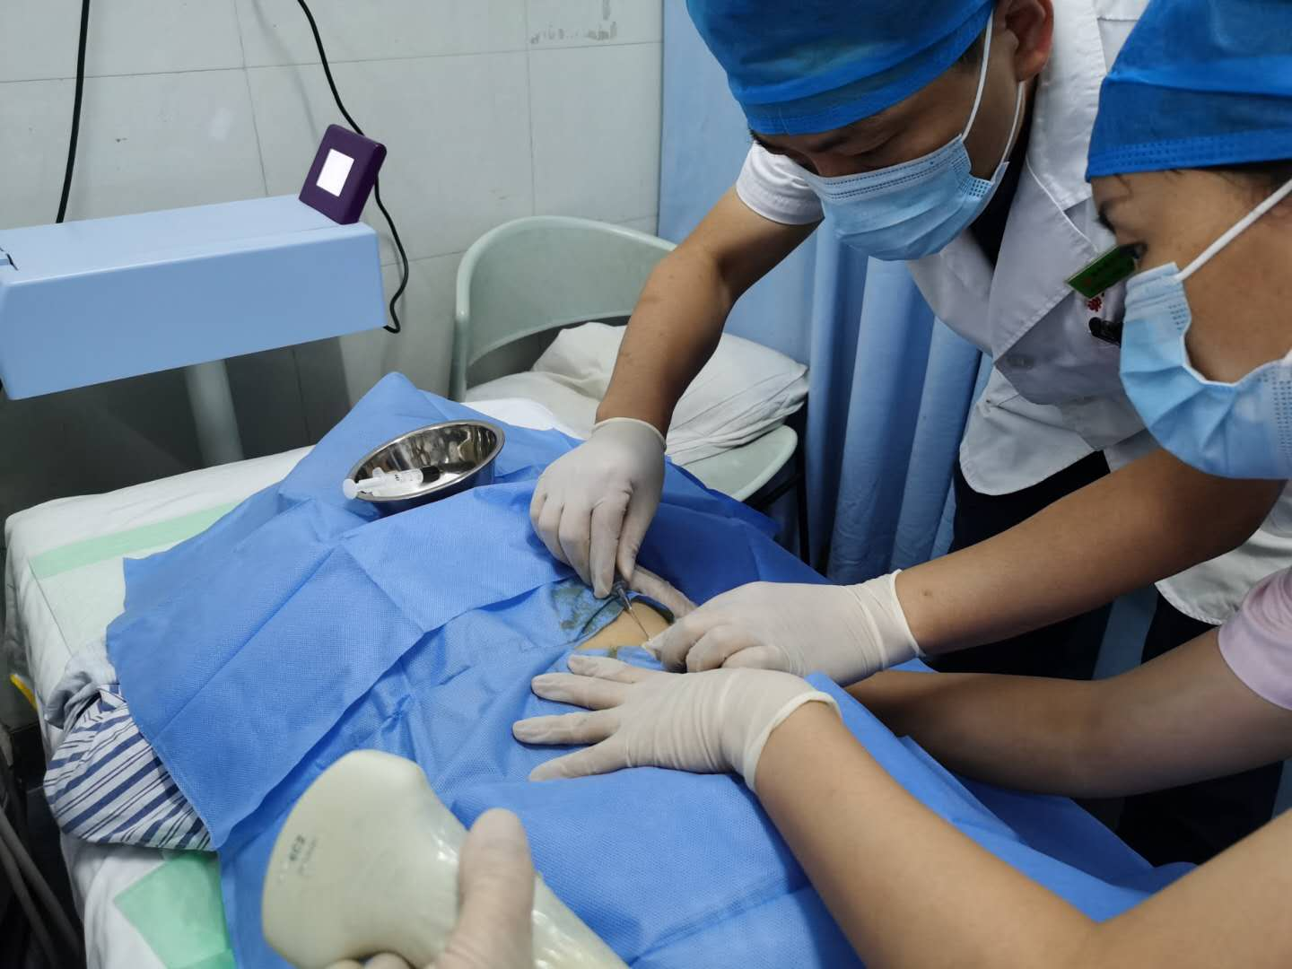

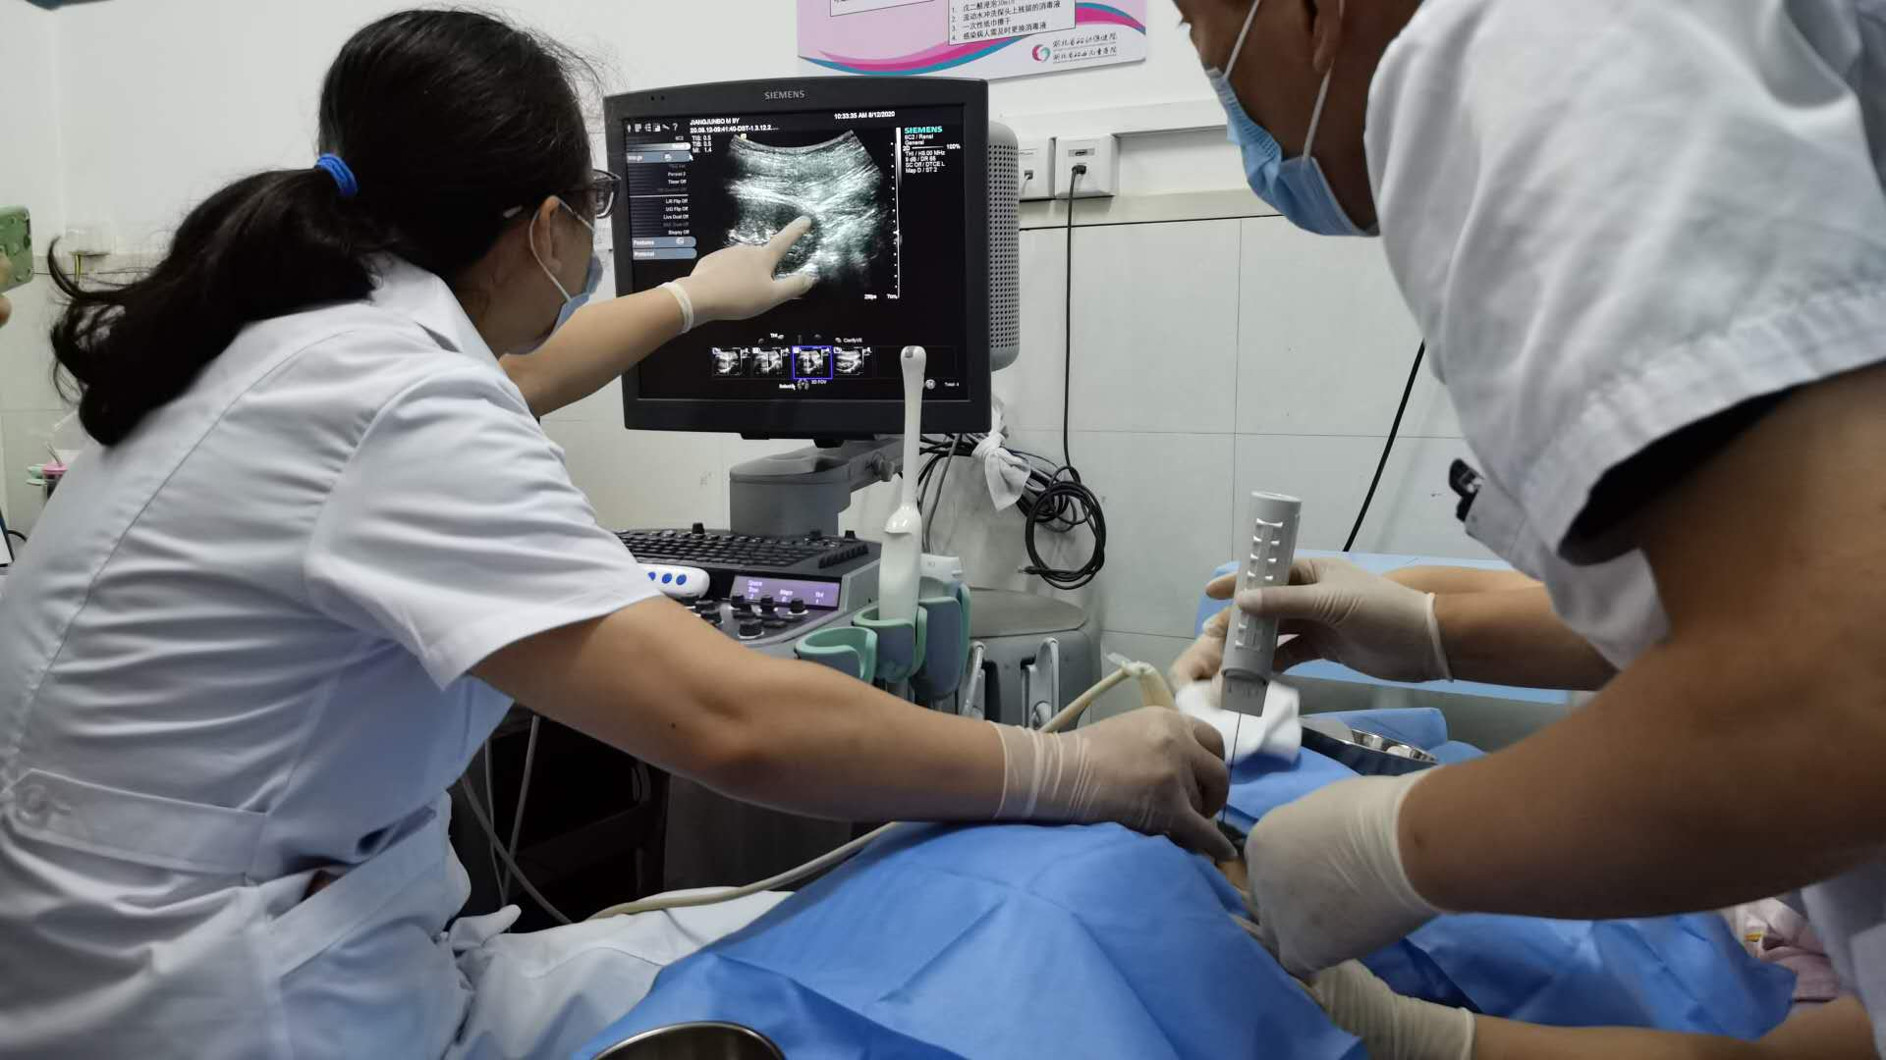

自2017年以来，针对难治性肾病综合征、紫癜性肾炎、孤立性血尿、不明原因急性肾功能衰竭、慢性肾功能衰竭等患儿，儿童肾病风湿免疫科成功开展了30余例肾脏穿刺术，明确了肾脏的病理类型，对指导患儿的临床用药和预后具有重大意义。随诊肾脏穿刺术技术日益成熟，2018年至今我科肾穿术后无一例出现肾脏损伤、排血尿、损伤周围及附近组织器官、血管及神经，导致大出血、休克、急性肾功能衰竭等并发症。
肾脏疾病是一类复杂的疾病，治疗周期较长。通过肾穿刺活检术，其一可以修正临床诊断，其二可以指导临床治疗，其三判断临床预后，因此肾穿刺活检在临床治疗中也越来越成为一个重要衡量疾病的指标。
什么是肾穿刺活检
人体的每侧肾脏均有100-150多万个肾小球，肾病综合征是一个弥漫性病变，用一根穿刺针，通过B超定位，穿刺取得十到几十个不等的肾单位，通过免疫荧光、电镜、光镜行进一步病理检查，就能知道肾脏疾病病理类型。
为什么要做肾穿刺活检
肾脏病学在基础研究及临床研究领域都取得了迅速的发展。在肾脏疾病的临床诊治方面，临床诊断早已不能满足肾病科医生的需求，肾穿刺进行病理诊断在肾脏病学迅猛发展的今天变得尤为重要。一个完整的肾病诊断包括三个方面：临床诊断、病理诊断和肾功能的评价。临床诊断和肾功能评价可以通过病史、临床表现和化验室检查综合获得，但各种肾病往往以类似表现发病，比如儿童的微小病变肾病与局灶节段型增生性肾病均可以大量蛋白尿为主的肾病综合征样表现发病，如果没有病理诊断这一“金标准”来明确诊断，临床治疗的方向就会变得模糊不定。这两种疾病的治疗方法及临床预后却是不尽相同的。
肾活检指征
1、各型肾小球肾炎出现急速肾功能减退者。
2、不典型的原发性急性肾炎或急性肾炎数月后不愈或肾功能下降。
3、急进性肾炎与慢性肾炎。
4、孤立性血尿：持续时间超过6个月或二周内连续二次尿沉渣红细胞计数超过100万以上者（多形型），如在50-100万根据情况而定。
5、单纯蛋白尿：持续时间超过6个月或尿蛋白定性2+以上或24小时尿蛋白定量25mg/kg。
6、难治性肾病综合征包括频繁复发型、激素依赖型与激素耐药型。
7、继发于全身性疾病的肾脏损害如紫癜性肾炎、乙肝相关性肾炎与狼疮性肾炎等。
8、不明原因急性肾功能衰竭、慢性肾功能衰竭与肾性高血压。
9、各种肾小管、肾间质病变与肾血管病变。
10、考虑或需排除先天性或遗传性肾炎。
11、小于1岁的肾病患儿。
肾活检禁忌症
出血性疾病、抗凝治疗、肾血管异常、未控制的高血压、孤立肾、异位肾、马蹄肾、肾内肿瘤、大囊肿、脓肿、肾盂肾炎均不宜进行肾穿刺。相对禁忌症有过度肥胖、患儿不合作、肾盂积水腹水、小肾及所有危险性增加的合并症。
（儿童肾病风湿免疫科 葛 林）

